高二化学小练（10）
1．2001年9月1日执行的国家食品卫生标准规定，酱油中3－氯丙醇(ClCH₂CH₂CH₂OH)含量不得超过1 ppm。相对分子质量为94.5的氯丙醇(不含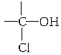结构)共有( )
A．2种 B．3种 C．4种 D．5种
2．某化合物的分子式为C₅H₁₁Cl，分析数据表明：分子中有两个—CH₃、两个—CH₂—、一个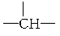和一个—Cl，它的可能的结构有几种( )
A．2 B．3 C．4 D．5
3．二溴苯有三种同分异构体，其中一种为M，M苯环上的氢原子被一个溴原子取代后，只能得到一种产物，则由M形成的三溴苯只能是( )
A.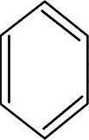 B. C. D.
Br
|
—Br
—Br
—Br
Br—
Br
|
—Br
Br—
Br
|
—Br
Br
|
Br
|
4．甲苯分子的二氯取代物的同分异构体共有( )
A．4种 B．6种 C．10种 D．14种
5．某烃的分子结构中有三个—CH₃、两个—CH₂—、一个，符合上述结构特征的烃有( )
A．1种 B．2种 C．3种 D．4种
6.在实验室鉴定KClO₃晶体和1氯丙烷中的氯元素，现设计了下列实验操作程序：
①滴加AgNO₃溶液 ②滴加NaOH溶液 ③加热 ④加催化剂MnO₂ ⑤加蒸馏水，振荡、过滤后取滤液 ⑥过滤后取滤渣 ⑦用HNO₃酸化
(1)鉴定KClO₃中氯元素的操作步骤是_________________________________________，
(2)鉴定1氯丙烷中氯元素的操作步骤是_______________________________________。
7.已知：CH₃—CH===CH₂＋HBr―→CH₃CH(Br)CH₃(主要产物),1 mol某烃A充分燃烧后可以得到8 mol CO₂和4 mol H₂O。该烃A在不同条件下能发生如下面所示的一系列变化。
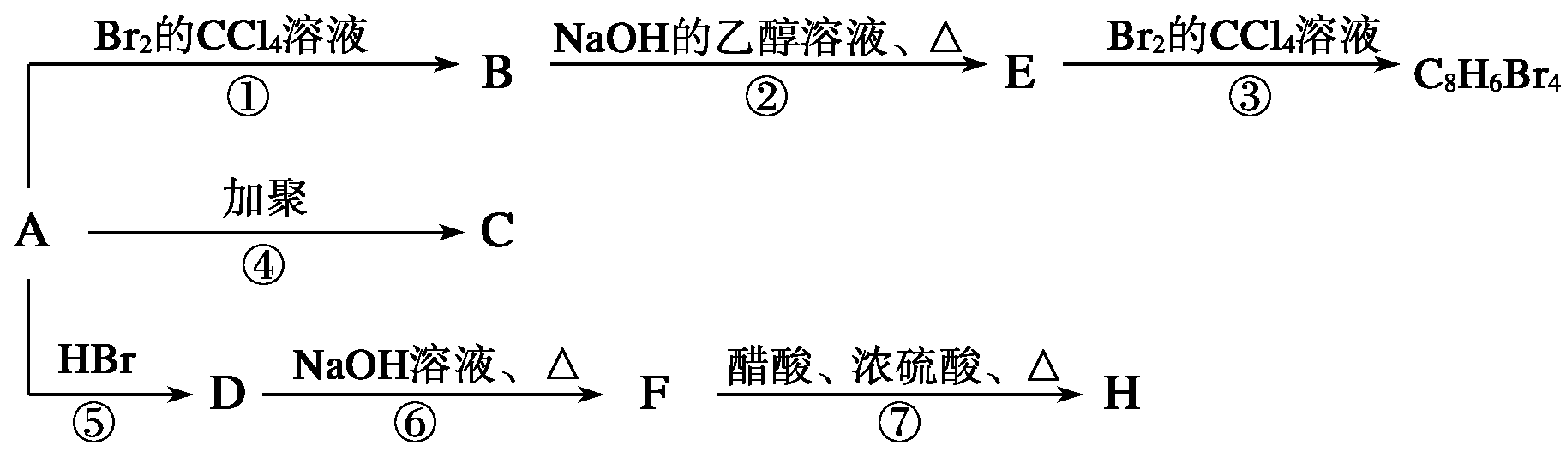
(1)A的化学式： ，A的结构简式： 。
(2)上述反应中，①是 反应，⑦是 反应。(填反应类型)
(3)写出C，D，E，H物质的结构简式：C ，D ，E ，H 。
(4)写出D―→F反应的化学方程式___________________________________________。
8.下图是8种有机化合物的转换关系：
—NaCl,—H₂O②
NaOH,△,醇
A
(CH₃)₂CHCH(CH₃)₂
B
(CH₃)₂CHCCl(CH₃)₂
①
Cl₂光照
C₁
C₂
Br₂
③
D
—2NaCl,—2H₂O④
2NaOH,△,醇
D
E
Br₂
⑤
F₁
1,4—加成产物
F₂
1,2—加成产物
请回答下列问题：
(1)根据系统命名法，化合物A的名称是________。
(2)上述框图中，①是___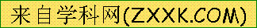_______反应，③是__________反应(填反应类型)。
(3)化合物E是重要的工业原料，写出由D生成E的化学方程式：_________________________。
(4)C₁的结构简式是______________；F₁的结构简式是______________。F₁和F₂互为____________。
(5)上述8种化合物中，属于二烯烃的是__________，二烯烃的通式是__________。
(6)若将反应④中的条件改为NaOH的水溶液，请写出由D生成E的化学方程式________________。
9.(1)将1－溴丙烷与氢氧化钠的乙醇溶液混合，在容器A中加热使之反应，反应后让生成的蒸气通过F(内盛少量的水)，最后在G中可以收集到一种无色气体X。写出生成气体X的化学方程式________。
②如果在G中先盛放少量溴的四氯化碳溶液，再通入气体X后，出现的现象为_____________，写出反应的化学方程式___________________________。
(2)某课外活动小组，将(一溴环己烷)与NaOH的醇溶液共热了5 min，欲证明反应已发生，结果有甲、乙、丙三位同学分别
—Br
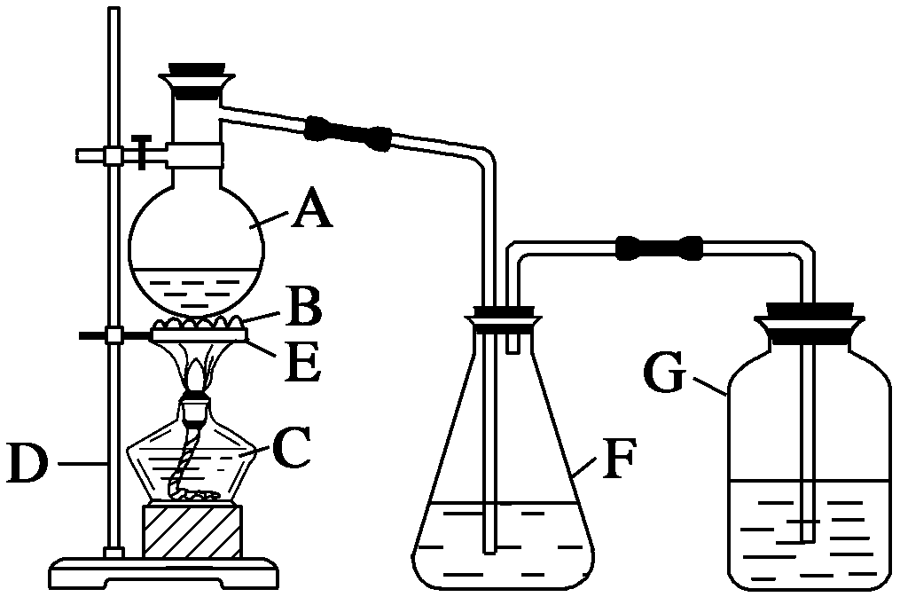
采用不同的试剂和方法，都达到了预期的目的。请写出这三组不同的试剂名称(或化学式)及每种试剂的作用。
①________， ___________________________________________________________；
②________， ___________________________________________________________；
③________， ___________________________________________________________。

